BGSzC Pestszentlőrinci Közgazdasági és Informatikai Szakgimnáziuma

1184 Budapest Hengersor 34.

Vizsgaremek dokumentáció

Pet Paradise Állatmenhely Honlapja

A csoport tagjai: Készítette:

Kasza Katalin Eszter Kasza Katalin Eszter

Bécsi Adél Bécsi Adél

***Tartalom***

1. Bevezetés 3
   1. Célkitűzés 3
   2. A felhasznált ismeretek 3
   3. A felhasznált szoftverek 4
2. Felhasználói dokumentáció 5
   1. A program általános specifikációja 5
      1. Hardver követelmények 5
      2. Szoftver követelmények 6
   2. Weboldal használatának részletes leírása 6
3. A weboldal felépítése, főbb funkciói 8

3.1 Fejlesztői dokumentáció 11

* 1. Adatmodell leírása 21
  2. Tesztelési dokumentáció 23

1. Összefoglalás 25
   1. Önértékelés 25
   2. Továbbfejlesztési lehetőségek 26
2. Felhasznált irodalom 27
3. Ábrajegyzék 28

# Bevezetés

## Célkitűzés

Vizsga remekünk témájaként egy állatmenhely weboldalának elkészítését tűztük ki célul, mivel mindketten szívünkön viseljük az elhagyott, leadott, kidobott gazdátlan állatok sorsát. Úgy tapasztaltuk, hogy az állatmenhelyek nem rendelkeznek saját weboldallal, illetve nem kapnak elég nyilvánosságot. Ennek a hiánynak a pótlására szánjuk a Pet Paradise Honlap elkészítését, mely jövőben akár eladható illetve az adott menhely vagy állatotthon igényeire szabható lesz.

A honlapunkon a gazdára váró kutyusok és cicusok között lehet böngészni, illetve regisztráció/bejelentkezés után megkezdeni a kiválasztott állat örökbefogadását. A kutyák és macskák örökbefogadása mellett, lehetőség van önkéntesként segíteni, illetve adományokkal támogatni a lelkes állatvédők munkáját.

Web oldalunkon elhelyeztük közösségi média elérhetőségünket, (Facebook oldal) , email címünket illetve egy Google Maps térképet melyen a Pet Paradise Állatmenhely megközelíthetősége látható.

A jövőbeni fejlesztési tervünk része a honlapon elhelyezett Hírlevél feliratkozási felület, mely a megrendelő kérésére aktiválható lesz.

A tervezett hírlevélre történő feliratkozással a jövendőbeli gazdik, illetve látogatók heti rendszerességgel értesülhetnek frissen bekerült illetve régóta gazdira váró kutyáinkról és cicáinkról.

A Pet Paradise Állatmenhelyre bekerülő kutyák és cicák adatait és fotóját egy adatbázisban rögzítjük illetve a kívánt szűrők beállításával a látogatóknak lehetőségük van a számukra megfelelő állat kiválasztására.

A Pet Paradise Állatmenhely csak kutyákat és macskákat tud befogadni, illetve nekik keres befogadó gazdát. A honlapot jelenleg csak erre a két típusú állatra szűkítettük, az idő rövidsége illetve a feladat átláthatósága miatt. A későbbiekben lehetőség lesz az adatbázist más befogadható állatokkal is bővíteni.

## A felhasznált ismeretek

* Csoportmunka eszköz:GitHub (Desktop and Web)
* HTML5 /CSS3
* JavaScript
* PHP
* Tiszta kód alapelvek
* Adatbázis-tervezés
* Adatbázis kezelés
* Adatbázis: MySQL phpMyAdmin-on futtatva
* Frontend: HTML. CSS, Javascript
* Back end: PHP
* Tartalomkezelő rendszerek
* Mobil eszközök használata
* Tesztelés

## A felhasznált szoftverek

Visual Studio Code

Microsoft Visual Studio

XAMPP

# Felhasználói dokumentáció

## A program általános specifikációja

Az Internet népszerűségének köszönhetően egyre jobban emelkednek a tartalmat adó oldalakkal szemben támasztott igények, így a 21. században az állandóan változó és nagy információ tömegeket hordozó és a megfelelő interaktivitást biztosító weboldalak számíthatnak csak igazán nagy látogatottságra. Ebből következik, hogy az egyszerű HTML oldalakkal nem lehet felvenni a versenyt ezért szükségessé vált a többszálas, és több szintű platformok megvalósítása melyek nem lehetségesek adatbázis háttér nélkül.

A fejlesztők körében népszerű a MySql adatbázis és PHP szerver oldali használata. Az általunk készített weboldal mind Windows, mind pedig Linux vagy Mac OS környezetben fut. Mivel a weboldal “reszponzív”, ezért mobil eszközökről is elérhető. Az oldal megalkotásakor törekedtünk az elérhető legrugalmasabb megjelenítés elérésére. Android és IOS tablet-en és mobil készüléken teszteltük Safari, Edge és Google Chrome böngészőkkel azok különböző verzióival.

### Hardver követelmények

**Ajánlott követelmények**

* Személyi számítógép (PC, Notebook)
* Tablet, Mobiltelefon
* Intel Core i3-3xxx, vagy megegyező teljesítményű processzor
* 4-8 GB RAM
* HD felbontást (1920*1080) támogató monitor vagy kijelző
* Windows 10 operációs rendszer
* Google Chrome,  Mozilla Firefox, Microsoft Edge böngésző programok legfrissebb verziója
* Office 2016 irodai szoftver, a dokumentumok megtekintéséhez
* A weblap eléréséhez internet kapcsolat szükséges.

**Minimum követelmények**

* Személyi számítógép (PC, Notebook, Netbook)
* Tablet, okostelefon
* Támogatott böngészők
* A weblap eléréséhez internet kapcsolat szükséges.

### Szoftver követelmények

**Operációs rendszer**

A teszteléseket mindig a Max OS X és Windows legújabb és korábbi verzióin végezzük. Jelenleg ez a Windows 8 és Windows 7, Mac OS X 10.7.x és 10.8.x. A Windows Vista bármelyik verziójával, illetve a Mac OS X 10.1 utáni rendszerével is használható. Ajánlott böngészők a következők: Google Chrome, Mozilla Firefox,Microsoft Edge böngésző programok legfrissebb verziója. További támogatott böngészők Internet Explorer 10 és 11 (Windows), Firefox (Mac vagy Windows), Safari 13 -tól lefele (csak Mac).

**Nem ajánlott** az Internet Explorer 9 és annál korábbi verziók használata illetve Safari 15.4.  Ezek a böngészők nem megfelelően jelenítik meg az oldalt.

A weboldal elviekben minden olyan böngészőn elérhető, ami támogatja a CSS3 / HTML 5-öt. A weboldal betölthető Android vagy iOS operációs rendszerű eszközökön is. Bizonyos böngészők, – mint az Internet Explorer egyes régi változatai – problémába ütköznek a CSS-el és ezért kisebb hiányosságok fedezhetők fel annak ellenére, hogy a tartalom továbbra is teljesen látható.

### Weboldal használatának részletes leírása

Az elkészült weboldal egy Állatmenhely üzemeltetéséhez nyújt kézzelfogható megoldást. A weboldal segítségéve a Pet Paradise Állatmenhely gazdát kereső kutyákat és cicákat mutat be és köti össze a potenciális befogadókkal és kutyát-cicát kereső potenciális gazdikkal. A weboldal Önkéntesek toborzását is hirdeti, akik segítenék a menhely munkáját illetve más weboldalakkal karöltve segítik egymás munkáját, ajánlják egymás termékeit és szolgáltatásait.

A weboldal adattárolási és kezelési funkciókat is megvalósít, szerver és kliens oldali komponenseket egyaránt tartalmaz.

A kliens oldali komponensek egyaránt alkalmasak asztali és mobil eszközökön történő használatra. Mobil eszközre nem fejlesztettünk alkalmazást, de azzal hozzávetőlegesen megegyező felhasználói élményt nyújtó webes kliens készült. A felhasználóknak szánt interfész és az adminisztrációs felület is webes megjelenítést használ.

A forráskódot igyekeztünk a tiszta kód elveinek megfelelően strukturált, átlátható formában készíteni.

## A weboldal felépítése, főbb funkciói

A **head részben** található menüpontok a következők:

**Kutyák**- Adatbázisunkban található kutyákat jeleníti meg

**Cicák** - Adatbázisunkban található cicákat jeleníti meg

**Elérhetőségeink**- itt lehet nekünk email-t küldeni

**Hírek**- Kutyás és macskás híreket tartalmaz, mely segítséget nyújthat a jövőbeni kisállattartók számára.

**Belépés/Regisztráció** – Ezen menüponton belül a látogató két módon jelentkezhet be illetve regisztrálhat. Az egyik mód, hogy a felhasználó a menhely dolgozójaként regisztrál illetve lép be a weboldalra, a másik pedig a regisztrált felhasználóként történő bejelentkezés.

A regisztrált felhasználói státusz előnye, hogy az ügyfél hozzáfér az aktuálisan gazdát kereső kutyák és macskák adataihoz, lementheti azok fényképét stb. A dolgozói regisztráció pedig további hozzáférést biztosít az állatok adataihoz, örökbefogadáshoz, foglaláshoz. Ezen funkciók - igény szerint- tovább fejleszthetők.

**Információk**- Ezen menüpont alatt jelenítjük meg aktuális híreinket, örökbeadott állataink sikertörténeteit illetve az állatokhoz kapcsolódó híreinket, információinkat.

**Támogatás**- Ezen menüpont alatt található PayPal elérhetőségünk, melyre szívesen várjuk segítőink felajánlásait. A lap alján található kattintva az állatbarátok anonim és névvel ellátott módon is támogathatják munkánkat.

Pay Pal illetve minden online fizetés előnyei között szerepel a gyors és egyénileg választható adomány összege illetve, hogy az adományozó, - a PayPal esetén- anonim maradhat.

További fejlesztésként aktív banki utalás is indítható majd erről a felületről. Ennek a fejlesztése ezen projekt határidőn belül nem történt meg, de terveink között szerepel majd.

A **body részben** találhatók a következők:

Itt található a látogatók köszöntése, majd lejjebb görgetve megtekinthetők az örökbe fogadható és ideiglenes befogadóra váró kutyák és macskák.

A **macskák, kutyák** menüpontok alatt. itt már fotókkal is megtekinthetők az állatok. Az állatok képére kattintással az adott állat profilját meg lehet nyitni és a rá vonatkozó adatokat meg lehet tekinteni.

**A legyél te is önkéntes** menüpont alatt az önkéntességhez kapcsolódó szabályokat és kötelezettségeket mutatjuk be. A Pet Paradise Állatmenhely Önkéntes munkára buzdítja a vállalkozó kedvű állatbarátokat. A “Legyél te is önkéntes nálunk!” menüpontban megtalálható minden információ, ami az önkéntes munkavállaláshoz szükséges.

Az **Aktualitások** menüpont alatt találhatók sikertörténeteink az örökbefogadott és gazdára talált kutyusokról és cicusokról.

**A mi történetünk …** a menhely létrejöttét mutatja be illetve a már gazdára talált állataink fotói.

A lap alján található egy beágyazott **Google Maps térkép é**s a Pet Paradise Állatmenhely címe ,email címe, címe illetve egy Google Maps térkép beágyazás segíti, hogy a látogatók könnyen megközelíthessék a menhelyet.

Itt kap helyet az önkénteseknek illetve jövőbeli gazdiknak szóló sétáltatási szabályaink.

A honlap **láblécében** található további lapokra átvezető linkek mint a Legyél te is kutyatréner, Adó 1%, Támogatóink illetve egy kutya-macska kellék, eledel és felszerelés webshop.

A hírlevél feliratkozás még fejlesztés alatt van, de a Facebook oldalunk elérhető és aktív.

**A weboldal feladata:**

A rendszer kezeli a felhasználókat, legalább két jogosultsági szinten ( regisztrált tagok és regisztrált dolgozók). A látogatók megnézhetik a honlap bizonyos oldalait ( kivétel adminisztrációs oldalak) és írhatnak üzenetet illetve hírlevélre iratkozhatnak fel. A regisztrált dolgozók a közeljövőben tudják menedzselni az oldalt: beállítások, felhasználók és modulok kezelése. A weboldal adatbázisa bővíthető, a jogosultsági szintek további fejlesztés keretein belül bővíthetőek.

A látogatók a regisztrációs lap kitöltése után tagok lesznek, be tudnak jelentkezni. A jövőben bejelentkezést követően kis állatok örökbefogadását tudják majd így kezdeményezni. A regisztrált dolgozó eleve speciális tagja a rendszernek, adatai nem publikusak. A felhasználó és a dolgozó regisztráció után belépésre jogosult. A dolgozó automatikusan admin jogot kap, ha elfogadott formátumú dolgozói azonosítót adja meg. Jövőbeni tervként ezt egy automatikusan küldött emailben lehet megerősíteni.

# Fejlesztői dokumentáció

**Az alkalmazott fejlesztői eszközök**

A weboldal és adatbázis fejlesztéséhez egy verzió kezelő alkalmazás használata volt szükséges. Több platformot átnéztünk, de végül egyszerű kezelhetősége és felhasználóbarát megjelenése, sokféle eszközre telepítése miatt a Git(Hub)-ra esett a választásunk melyet a jövőben is szívesen használunk majd. Így a fejlesztői verziók követéséhez a Git Hub-rendszerét használtuk mind desktopon illetve applikáción és web-es felületen is.

A feladat leírásnak megfelelően, a Git Hub-ot, mint platformot fogjuk használni a feladatunk publikálásához.

**Frontend (készítője: Kasza Katalin)**

A frontend webes alkalmazás HTML5-el, CSS3-al Javascript használatával készült. A HTML5 és a CSS leíró programnyelvek az egyszerűbb programnyelvek közé tartoznak. A HTML 5 előnye, hogy lehetővé teszi a letisztult, gyorsan és könnyed kódolást. Ezt segíti elő a Visual Studio Code használata is, mely bővítmények segítségével támogatta a gyorsabb munkavégzést. A mellékelt ábra mutatja a mappa struktúrát: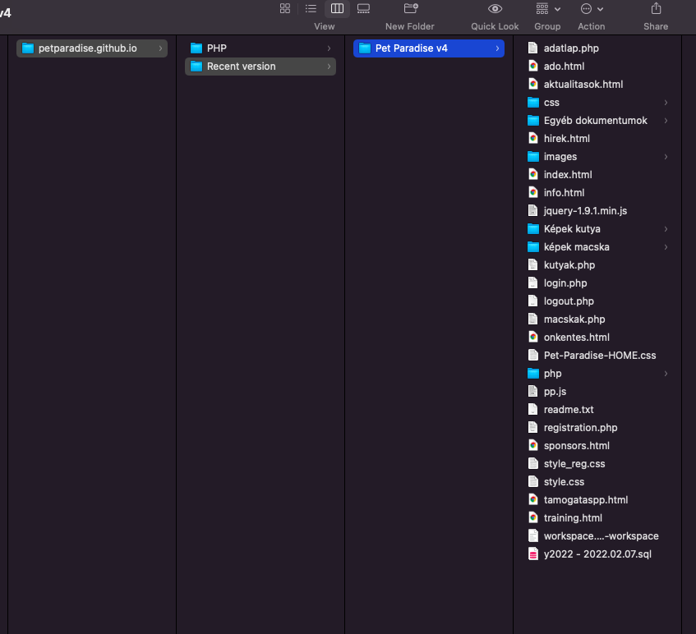

. ábra Mappa struktúra

A weboldal készítéséhez nyilvános licencelhető képeket illetve saját képeket használtam, Emellett a Nicepage segítségét is igénybevettem. A faviconokat nyilvános licencel ellátott forrásból használtam a <https://favicon.io-> weboldal segítségével.

A program frontend oldali felépítését az alábbiak szerint készítettem el:

Először elkészítettem a főoldal vázát mely a “head” és “body” illetve a “footer” részekből áll. A fő oldal amit elkészítettem az index.html volt, melynek formázása és a váz kitöltése után klónoztam a kódot. Így készültek el az aloldalak is. A klónozással értem el az egységes arculatot. Az elkészült html-oldalt összekapcsolatam a stíluslap css fájllal. Ami gyakorlatban azt jelenti, hogy az összekapcsoló linket közvetlenül az index.html “head” részében helyeztem el. Mivel egy stíluslap a hozzá tartozó összes weboldal elemeit formázza, ezért ezzel a megoldással elég egyetlen fájlt, a CSS stíluslapot módosítani, melynek hatására az összes weboldal jelen esetben aloldal formázása módosul.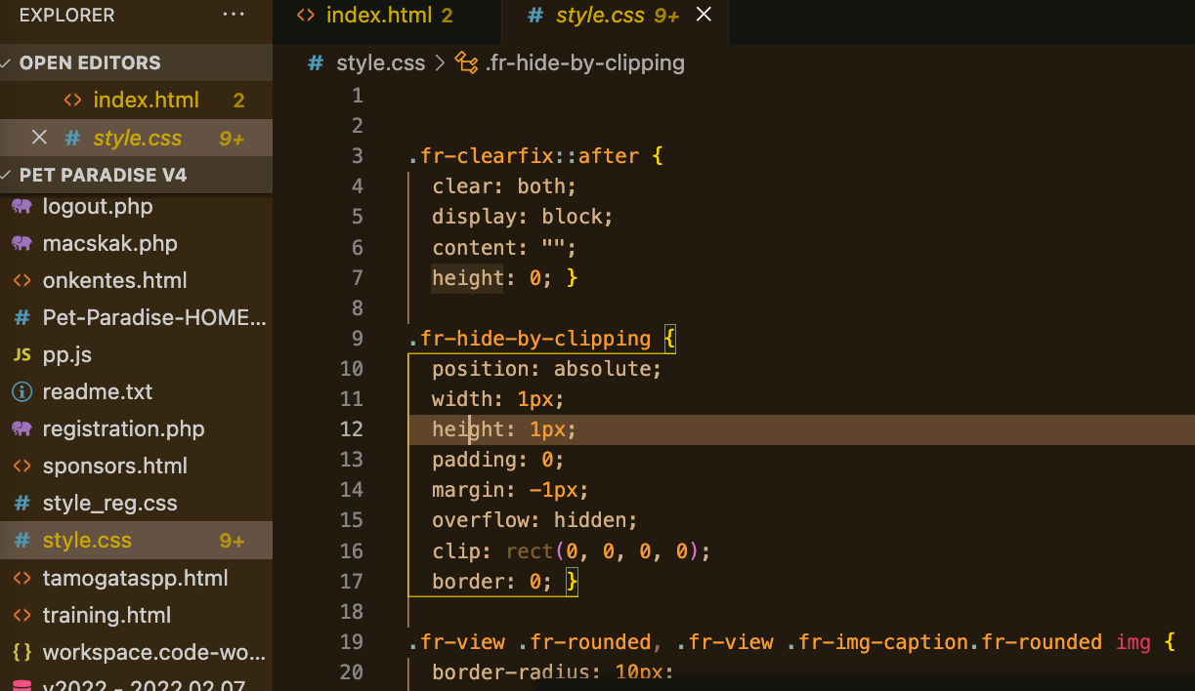

. ábra CSS stíluslapok

A meta adatok megadása után elkészítettem a lapfülön megjelenő ikont, melyet minden lap tetejéhez beágyaztam. 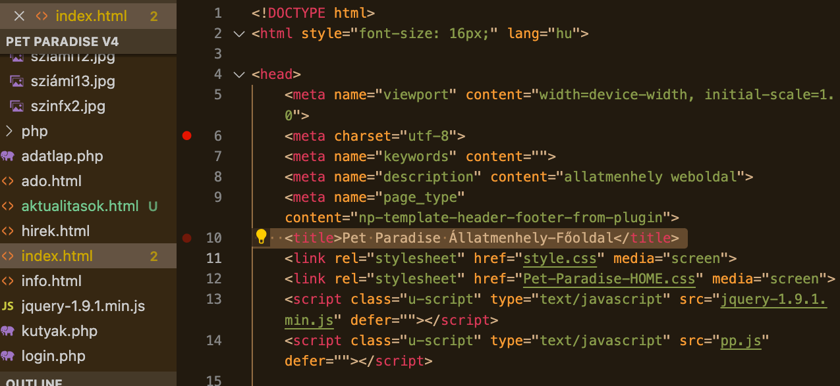

3. ábra Ikon

A body rész div-ek illetve class-ok tagolásával strukturáltam az egyes menüpontokat funkcióik szerint. A nav container-ek feladata, hogy a navigációs linkeket tárolják.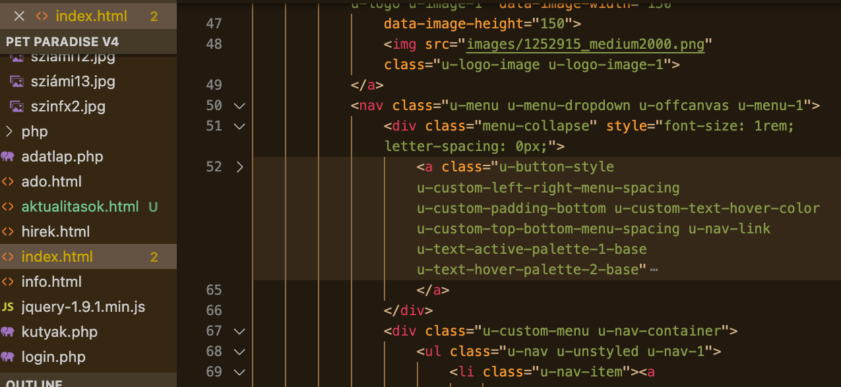

. ábra Menüpontok

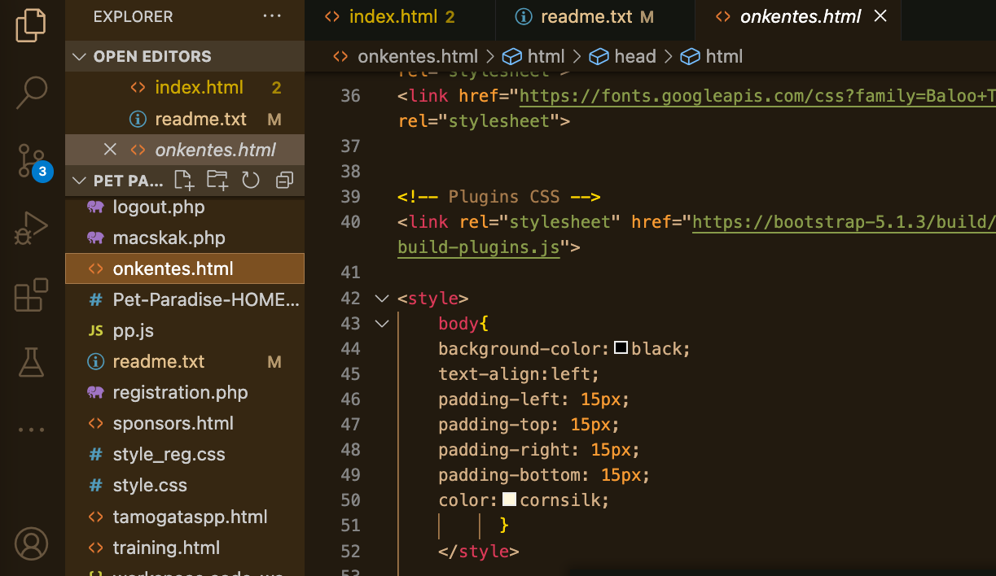

Az egyes oldalak saját formázást kaptak illetve minden oldal tetejére és aljára került egy index.html-re visszamutató gomb is, mely a paw back to main page nevet kapta ( mancsolj vissza a főoldalra). 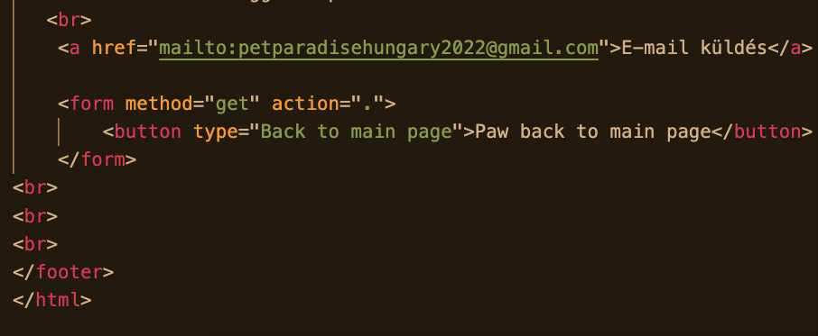

. ábra Vissza gomb

Az aloldalak és más oldalak index oldalhoz fűzését az alábbi link-el oldottam meg: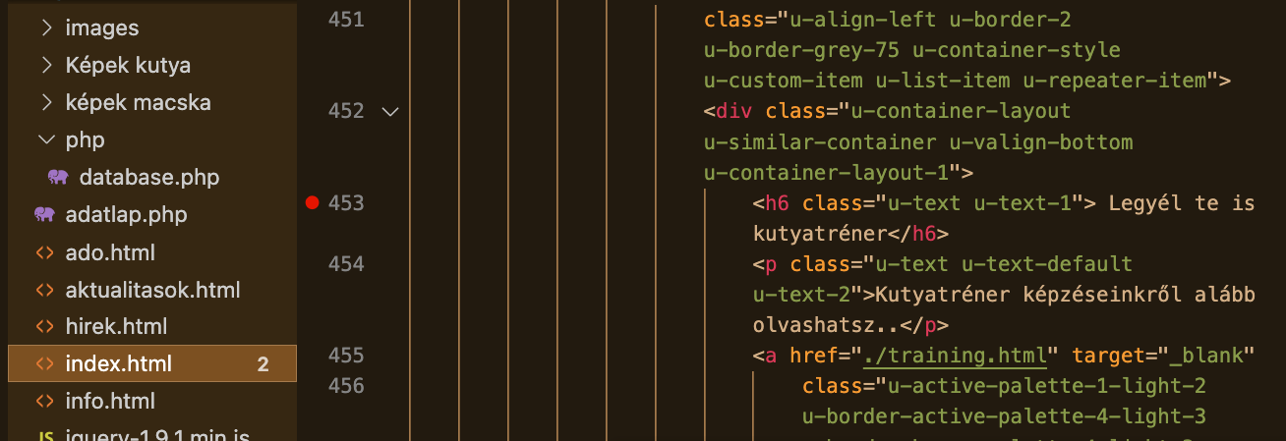

. ábra Al és főoldal összekötése

Az oldal alján beágyazásra került frame-ben egy Google térkép : 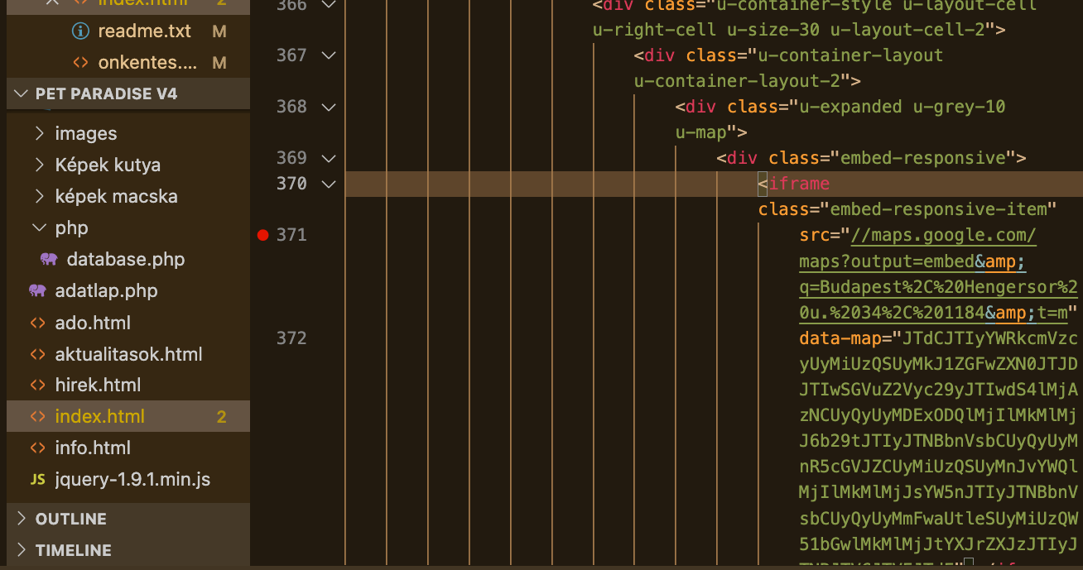

7. ábra Google térkép

**Back end (rész készítője: Bécsi Adél)**

A backend kód írásához a Visual Studio Code fejlesztői környezetet használtam. A kód PHP-ban íródott. A PHP nyílt forráskódú és ingyenes, így gyorsan és könnyen telepíthető. Sok PHP keretrendszer létezik, és a fejlesztő választhat bármelyik közül. Számomra ez a nyelv könnyen kezelhető és gyorsan tanulhatónak bizonyult. Ez tetszett meg a legjobban az eddigi ismereteim közül, ezért esett a választásom erre a programozási nyelvre.

A program back end oldali felépítését az alábbiak szerint kiviteleztem:

A back end fő funkcionalitása a database.php állományban található. Minden egyes funkcionalitásért felelős kódrészletet egy-egy metódusra osztottam.

* open_connection() : ez a függvény felelős azért, hogy létrehozza a Mysql adatbázissal a kapcsolatot. A kapcsolódáshoz szükséges paraméterek, mint szerver, felhasználó név, jelszó és az adatbázisnak a neve egy-egy változóban van megadva. A függvény visszatérési értéke az az objektum mely reprezentálta a Mysql szerverrel való kapcsolatot. Ez a függvényt a további függvényekben van meghívva minden egyes adatbázis művelet előtt.
* checkuser() : ez a függvény felelős azért, hogy a bejelentkezés során megadott felhasználó név és jelszót ellenőrizze. A felhasználó és a jelszó nevet lekérdezi az adatbázisban, megkeresi, hogy van-e ilyen felhasználó név. Ha van, akkor visszaad egy igaz értéket, ha nincs, akkor egy hamis értéket. A függvény két paramétert vár, az egyik a felhasználó név, a másik a jelszó. A lekérdezés során a jelszót MD5-ös titkosítást használva kódolja és így keres egyezést az adatbázisban letárolt titkosított jelszóval.

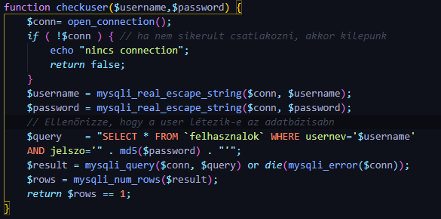

8. ábra Checkuser függvény

* insertuser() : a függvény meghívásakor a paraméterekbe átadott adatokat eltároljuk a felhasználók adattáblába. Usernev, email, jelszo, teljesnev, dolgozoiazonosito, iranyitoszam, varos, cim és a telefon a lehetséges paraméterek. A jelszót MD5-ös titkosítással tárolja le az adatbázisba. Ha valaki munkahelyi dolgozó, annak a dolgozói azonosítójának az első 6 karaktere határozza meg, hogy megkapja-e az admin jogot. Minden helyes megadott dolgozó számmal rendelkező regisztráló automatikusan admin jogot kap. Helyes dolgozói azonosító: PTPRDS+négy darab szám.

Visszatérési értéke igaz, amennyiben bármilyen rekord beszúrása sikeresen megtörtént, ellenkezőleg a visszatérési érték hamis.

* close_connection() : a függvény meghívásakor lezáródik az adatbázis szerverrel való kapcsolat. Ez a függvény meg van hívva mindenhol, kivéve az open_connection függvénynél.
* lista_macskak() : azért felelős, hogy lekérdezzük az összes adatbázisban létező összes macska típusú rekordot, melyet az állatok táblában található Típus mező határoz meg. A macskákhoz tartozó típus érték ’0’. A lekérdezett rekordokat ez után egy ciklussal Html formátumba megformázva íratjuk ki.
* lista_kutyak() : azért felelős, hogy lekérdezzük az összes adatbázisban létező összes kutya típusú rekordot, melyet az állatok táblában található Típus mező határoz meg. A kutyákhoz tartozó típus érték ’1’. A lekérdezett rekordokat ez után egy ciklussal Html formátumba megformázva íratjuk ki.

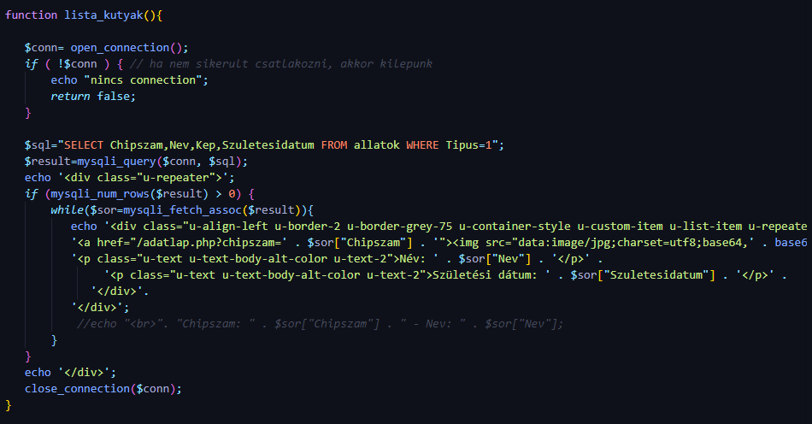

9. ábra Lista_kutyak függvény

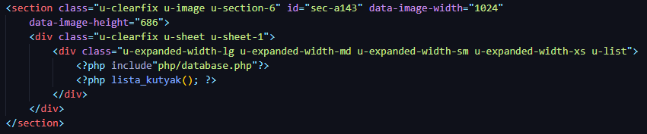

10. ábra Lista_kutyak függvény meghívása

* adatlap() : azért felelős, hogy a paraméterben átadott chipszám alapján lekérdezze az állatok adattáblából a részletes adatokat az egyes állatokról.

A database.php-n kívül van egy login.php állomány, mely tartalmaz egy űrlapot, ami a bejelentkezéshez szükséges adatokat kéri be. Miután a ki lett töltve az űrlap, bejelentkezésre kattintva http request küldése történik meg és a kéréshez hozzá lesznek fűzve ezen adatok. Ekkor a szerver oldalon a kéréshez hozzáfűzött adatok alapján ellenőrizzük a felhasználó valódiságát a check_ user függvény meghívásával. Amennyiben sikeres az ellenőrzés, akkor egy új session jön létre, paraméterként megadjuk a felhasználó nevet. Elirányítjuk a felhasználó a főoldalra. Ahol a belépett felhasználót köszöntjük „Helló, ……! ”.

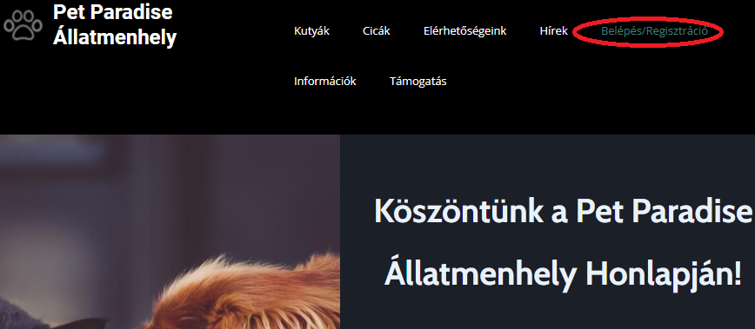

11. ábra Bejelentkezés/Regisztráció

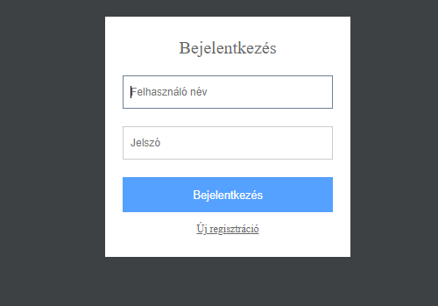

12. ábra Bejelentkezés

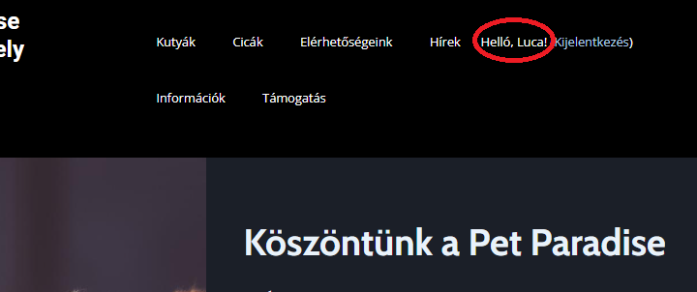

13. ábra Bejelentkezett felhasználó

A logout.php állomány a kijelentkezés során a bejelentkezéskor létrehozott sessiont megszűnteti, ezzel a felhasználó ki lett jelentkeztetve. A kijelentkezés gomb az üdvözlés mellett jelenik meg a főoldalon.

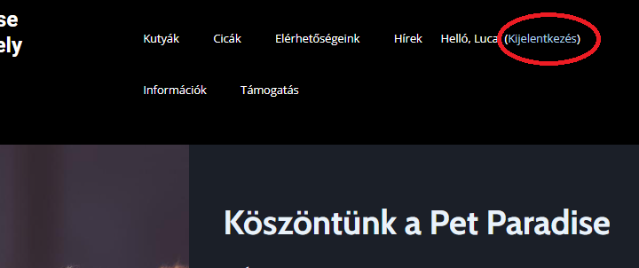

14. ábra Kijelentkezés

A registraion.php állomány a Bejelentkezés űrlapon, az Új regisztráció gombra kattintással teszi lehetővé új regisztráció létrehozását. Itt is egy űrlap van, ami egy post request-et fog generálni a gomb megnyomásakor. Ekkor a request-hez tartozó paraméterek alapján beszúrja az új felhasználó rekordot az adatbázis felhasználók táblájába. Ez az insert_user függvény meghívásával történik. Majd ez után vissza irányítja a felhasználót a bejelentkezés oldalra.

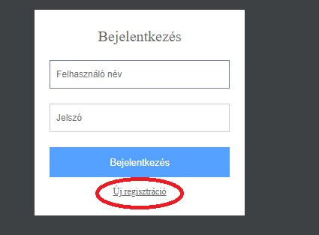

15. ábra Új regisztráció

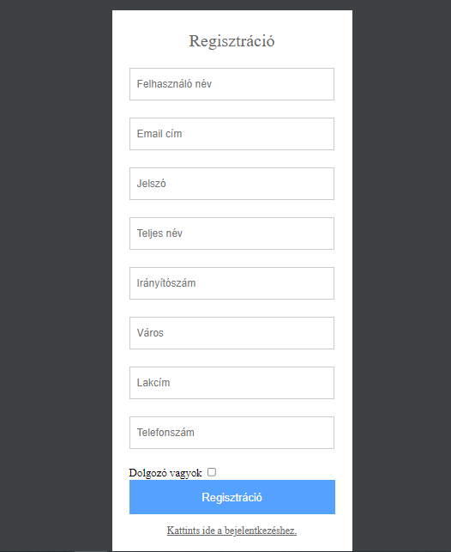

16. ábra Új regisztráció form



17. ábra Sikeres regisztráció

Van egy check boksz, ahol javascript segítségével meg jelenítem a dolgozói azonosító szöveg mezőt, amennyiben bekattintotta azt a regisztráló.

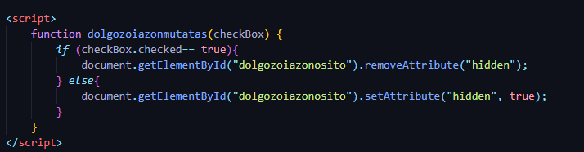

18. ábra Checkbox

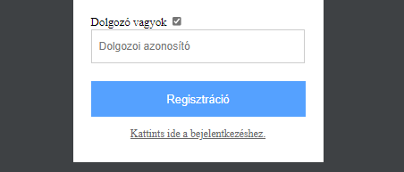

19. ábra Dolgozói azonosító megadása

## Adatmodell leírása

Adatbázis diagram és az adatbázis (rész készítője: Bécsi Adél)

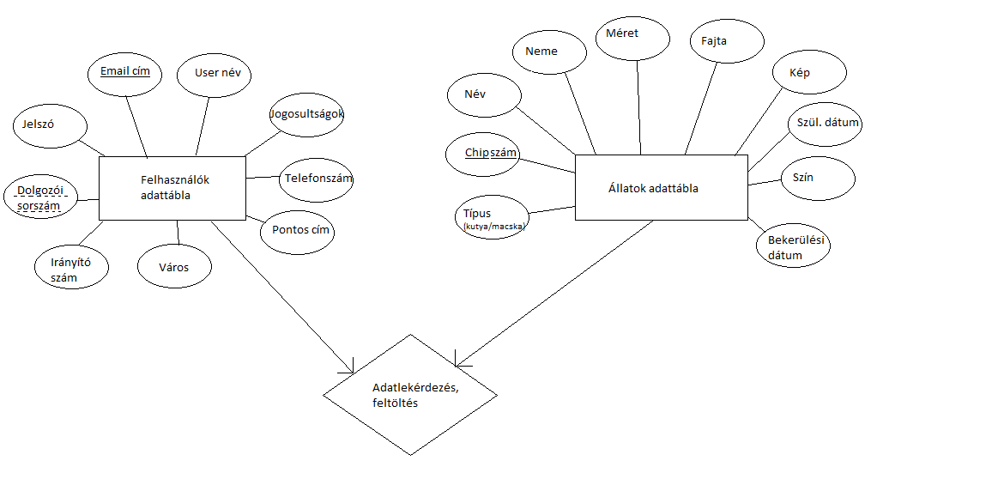

20. ábra Egyedkapcsolat diagram

A diagram elkészítése az adatbázis kialakításához készült segítségül, így nyomon tudtam követni az elkészítendő táblákat és mezőket. A fejlesztés során a Felhasználók táblába új mezőként a teljes név került be, amit a fejlesztés elején, még nem terveztem. Két fő táblánk van: Felhasználók és az Állatok.

A felhasználók táblába együttesen kezeljük az oldalra látogató regisztrált tagokat és a regisztrált munkavállalókat egyaránt. Ebben a táblában az elsődleges kulcs az email cím lett megadva, mivel, az egyértelműen azonosítani tudja, hogy két azonos regisztráció ne keletkezhessen. Hiszen nem létezhet két azonos email cím, így ezt használtuk itt ki. A rekordokat két fő csoportba lehet sorolni, aszerint, hogy rendelkeznek-e dolgozói azonosítóval vagy sem. Amennyiben igen, akkor admin jogot kapnak. A jövőben az admin joggal rendelkezők hozzáadni, törölni vagy adatokat tudnak módosítani az adatbázisban lévő rekordokon. A tábla jelenleg az alábbi mezőket tárolja: teljes név, user név, email cím, jelszó, rendelkezik-e admin joggal, dolgozói azonosító, irányítószám, város neve, lakcím, telefonszám.

Az állatok táblában jelenleg két típusú rekordot tárolunk: kutyákat és macskákat. A kutyákhoz tartozó típus érték ’1’. A macskákhoz tartozó típus érték ’0’. A jövőben további állat típussal is egyszerűen bővíthető lesz a tábla ez által a tábla. Például ‘3’-as típus hörcsög, ‘4’-es típus pedig lehet nyúl, igény szerint alakítható. Ebben a tábában az elsődleges kulcs a chipszám lett, hiszen ez egyértelműen beazonosíthatóvá teszi a kisállatokat, mivel egy chipszám csak egy állathoz tartozhat. A tábla jelenleg a következő mezőket tárolja: Chipszam, Nev, Tipus, Nem, Meret, Fajta, Kep, Szuletesidatum, Szin, Bekerulesi datum.

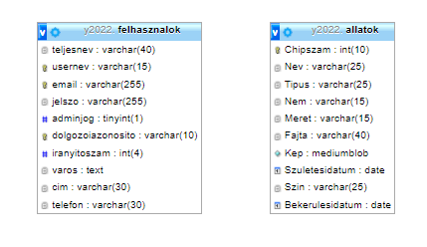

21. ábra Entity diagram

## Tesztelési dokumentáció

Frontend és egyéb manuális tesztelés: (készítette Kasza Katalin Eszter)

1. A weboldalt kézi teszteléssel teszteltük. Az első teszt Safari-ban: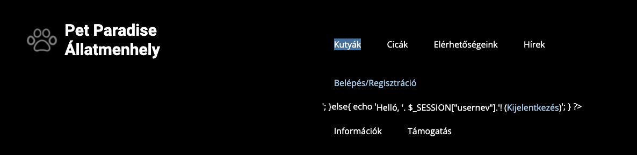

. ábra Safari teszt

Itt a kód egy része bekerült a head- részbe, melyet más böngészők nem produkáltak. Ebben az esetben egy másik böngésző használata javasolt.

Backend tesztelés: (Rész készítője: Bécsi Adél)

1. Tesztelés során adatbázis kapcsolat kialakítási problémába ütköztem. Új eszközről próbáltam elérni a weboldalt, de a database.php állományban megadott felhasználónév és jelszó nem létezett a Mysql szerverben, így ott kellett ezeket megadni, ahhoz, hogy működjön. Az eset kapcsán a főoldalról a kutyák és cicák lapok nem voltak elérhetőek, de a bejelentkezést és regisztrációs formot meg tudtam jeleníteni. Megjelenítést követően új bejelentkezést vagy regisztrációt nem sikerült kivitelezni.
2. A bejelentkezés során teszteltem, hogy az adatbázis enged-e olyan új regisztrációt létrehozni, amely már létezik vagy azonos email címmel vagy azonos felhasználó névvel. A tesztelés során kiderült, hogy egyik esetben sem lehetséges így új regisztrációt csinálni. De hibaként jelentkezett a nem megfelelő üzenet megjelenítése a felhasználónak: “Kötelező mezők kitöltése hiányos”. Ez lecserélendő a jövőben olyan üzenetre, mely egyértelműen jelzi, hogy az email cím vagy a felhasználó név az, ami már létezik.

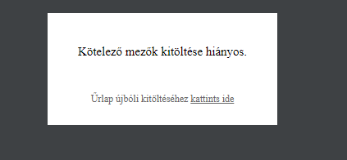

23. ábra Hibás regisztráció

# Összefoglalás

## Önértékelés

**Önértékelés: Kasza Katalin**

A feladat megvalósítása során a weboldal készítésénél sok kihívással találkoztam melyekből tanultam. A weboldal nagy része Mac-en készült. Az operációs rendszer sajátosságai miatt nehézkes volt a weboldal tesztelése és fejlesztése. Sajnos mivel másik számítógép nem állt rendelkezésemre ezzel kellett boldogulnom. A jövőben inkább Windows alapú gépen fogok dolgozni

Nehézség volt továbbá az idő hatékony beosztása munka mellett, illetve az egyes feladat egységek lebontása, határidők kijelölése és azok megtartása. A projekt elején próbálkoztam a List alkalmazás használatával, de számomra még mindig az Calendar es iTask alkalmazások használata a leg kézenfekvőbb, vagy éppen a leginkább bevált.

A munkámat nagyon megkönnyítette a w3school felület illetve a Stack Overflow felületek.

**Önértékelés: Bécsi Adél**

A fejlesztés során több esetben is problémát okozott a GitHub nem egységes használatából adódó kellemetlenséget, amiket sikeresen tudtunk orvosolni a projekt végére. Így a desktop és webes applikáció együttes használatával probléma nélkül, gördülékenyen tudtunk együtt dolgozni. Mindenképpen fontosnak tartom, hogy a jövőben előre megbeszélt módon és azonos verzió kezelést alkalmazva folytassunk fejlesztéseket.

Úgy gondolom, hogy mindenképpen bővítenem kell a tudásomat, ahhoz, hogy egy hasonló projektet a jövően gyorsabban és körültekintőbben tudjak elkészíteni. Tapasztalatot szereztem adatbázis készítésben, adatbázis kapcsolat létrehozásában, függvények használatában, illetve nagyobb rálátást szereztem a verzió követő rendszer használatára és fontosságára.

A PHP nyelvet jobban megismertem, használatában némi rutira tettem szert. Munkám során sok új dolgot is meg kellett ismernem, melyekkel való fejlesztést a w3schools.com és stackoverflow.com weboldalak segítségével sikerült kiviteleznem.

## Továbbfejlesztési lehetőségek

Nagyon szerettük volna bővíteni a weboldalon található lehetőségeket, és funkciókat, illetve még felhasználó centrikusabbá tenni, de ezt sajnos az idő rövidsége és az addigi tudásunk még nem tette lehetővé. Ettől függetlenül azon fogunk dolgozni, hogy a megálmodott weboldalunk egyre jobb legyen a jövőben.

Fejlesztési tervek a jövőre nézve:

* Minden felületen esztétikus “Vissza” gomb lefejlesztése.
* Második Kutyák és Cicák gomb működésbe hozása
* Minden oldalon a bejelentkezett felhasználó tájékoztatása a bejelentkezett státuszról.
* Kutyák és Macskák lapon belül keresési lehetőségek lefejlesztése, ezen lapok stílusosabbá, szebbé varázslása.
* Bejelentkezés után állatok örökbefogadásának online lehetővé tétele, saját profil és adatok módosításának a lehetősége.
* Munkavállaló fiókkal a webes felületen állatok hozzáadásának, módosításának, törlésének a lehetősége.
* Már meglévő fiókkal való ismételt regisztrációnál a felület automatikus erre vonatkozó üzenetet küldjön: “ Ez a felhasználó fiók már létezik!”.

A továbbfejlesztési ötletekből kifogyhatatlanok vagyunk. Azon dolgozunk, hogy a lehető legjobb felhasználó élményt biztosítsuk a weboldalunkon.

# Felhasznált irodalom

[www.nicepage.com](http://www.nicepage.com), 2022.02.15

[goole.com](http://goole.com) képkereső, ( licencelhető képek 2022.04.28)

https://hu.pinterest.com/ , utolsó megtekintés: 2022.04.28

https://www.w3schools.com/ , utolsó megtekintés: 2022.04.28

<https://stackoverflow.com/>, utolsó megtekintés: 2022.04.28

# Ábrajegyzék

1. ábra Mappa struktúra 11

2. ábra CSS stíluslapok 12

3. ábra Ikon 13

4. ábra Menüpontok 13

5. ábra Vissza gomb 14

6. ábra Al és főoldal összekötése 14

7. ábra Google térkép 15

8. ábra Checkuser függvény 16

9. ábra Lista_kutyak függvény 17

10. ábra Lista_kutyak függvény meghívása 17

11. ábra Bejelentkezés/Regisztráció 18

12. ábra Bejelentkezés 18

13. ábra Bejelentkezett felhasználó 19

14. ábra Kijelentkezés 19

15. ábra Új regisztráció 20

16. ábra Új regisztráció form 20

17. ábra Sikeres regisztráció 21

18. ábra Checkbox 21

19. ábra Dolgozói azonosító megadása 21

20. ábra Egyedkapcsolat diagram 22

21. ábra Entity diagram 23

22. ábra Safari teszt 23

23. ábra Hibás regisztráció 24